自己的云服务器
购买域名、备案。
域名解析。--》解析--》添加记录集

Halo
https://www.jianshu.com/p/cccdd6d1f208

# 修改 service 文件之后需要刷新 Systemd
sudo systemctl daemon-reload
# 使 Halo 开机自启
sudo systemctl enable halo
# 启动 Halo
sudo service halo start
# 重启 Halo
sudo service halo restart
# 停止 Halo
sudo service halo stop
# 查看 Halo 的运行状态
sudo service halo status

Redis
修改redis.conf
Daemonize no 改为yes ，配置了才能以后台运行。而非关闭页面就关闭了程序。
Logfile "/home/redis-4.0.6/logfile.log" 要创建好这个文件
#Bind 127.0.0.1 才能被远程连接访问。
protected-mode no 改为no

华为云，还是连接不上，换个端口，通知开启安全组，关闭防火墙
systemctl status firewalld
service firewalld stop
宝塔会安装防火墙

配置主从
配置slave，在上面的基础上修改：
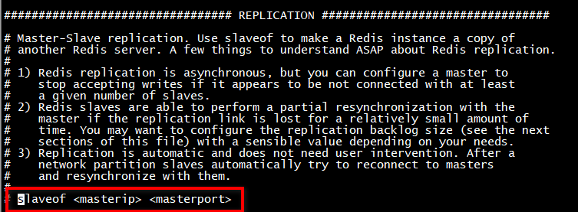
在4.0版本要配置为从节点的redis的reids.conf中配置为 slaveof masterip masterport 即可。
要保证redis master 能被远程连接。
查看状态：在redis client中输入：redis-cli.sh -p 7000 ,然后 info replication。

配置哨兵
修改sentienl.conf
sentinel monitor mymaster 121.36.15.201 7000 2
logfile "/home/redis-replication/redis-replication1/sentinel.log"

查看哨兵状态：
同样在redis client 中 redis-cli.sh -p 26379
然后Info sentinel

主从+哨兵
Master 7000 slave 7001 7002
26379 26380 26381

启动
./redis-server ../redis.conf
./redis-server ../../redis-replication/redis-replication1/redis.conf
./redis-server ../../redis-replication/redis-replication2/redis.conf

哨兵
./redis-sentinel ../sentinel.conf
./redis-sentinel ../../redis-replication/redis-replication1/sentinel.conf
./redis-sentinel ../../redis-replication/redis-replication2/sentinel.conf

关闭（带密码）
./redis-cli -a woshgie2b -p 7000 shutdown
./redis-cli -a woshgie2b -p 7001 shutdown
./redis-cli -a woshgie2b -p 7002 shutdown
./redis-cli -p 26379 shutdown
./redis-cli -p 26380 shutdown
./redis-cli -p 26381 shutdown

带密码
进入后，先验证密码 Auth woshige2b

Mysql
路径：/var/lib/mysql
安装：Woshigeb
https://www.cnblogs.com/Jomini/p/10749657.html
密码要字母，大小写、特殊符号、数字

远程连接
https://www.cnblogs.com/wilwei/p/10244774.html 关闭防火墙
root
Woshige2b！

修改密码
update mysql.user set password=PASSWORD('123456') where user='root';

停止
Systemctl stop mysqld

启动
Systemctl start mysqld

Jdk
https://www.oracle.com/java/technologies/javase/javase8u211-later-archive-downloads.html 下载x86的

Tar -zxvf xxx.gz.tar

配置 vim /etc/profile
#set java environment
JAVA_HOME=/home/jdk1.8.0_231
JRE_HOME=$JAVA_HOME/jre
PATH=$PATH:$JAVA_HOME/bin:$JRE_HOME/bin
CLASSPATH=.:$JAVA_HOME/lib/dt.jar:$JAVA_HOME/lib/tools.jar:$JRE_HOME/lib
export JAVA_HOME JRE_HOME PATH CLASSPATH

Source /etc/profile

出现了一个问题：-bash: /usr/local/src/jdk1.8.0_191/bin/java: /lib/ld-linux.so.2: bad ELF interprete。之前一直以为是自己的安装步骤不对，但是想想好像就解压， 配置路径，不应该不对呀，后面搜了一下，原来是jdk的版本不对，只要执行：
sudo yum install glibc.i686 就可以解决了：

Zk
2181 2182 2183
内部选举master 3888 3889 3890
内部通讯 2888 2889 2890

配置主从
改zoo_sample.cfg为zoo.cfg
添加
修改：dataDir=/home/zookeeper-3.5.6/data
server.1=192.168.0.159:2888:3888

server.2=192.168.0.159:2889:3889

server.3=192.168.0.159:2890:3890
在data.Dir目录下新建myid，里面添加数字

日志文件
其实是不需要配置
dataLogDir,它的文件默认是放在dataDir文件下的。配置了这个dataLogDIr，其实是从dataDir拆分出来。
而且真正的日志文件应该是zookeeper.out 一般是在bin目录下启动，所以在bin目录下生成。
目前的版本是3.5.6，它好像是将zookeeper.out文件放在了logs目录下
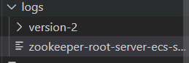

语法
Usage: ./zkServer.sh [--config <conf-dir>] {start|start-foreground|stop|restart|status|print-cmd}

启动
./zkServer.sh start
./zkServer.sh --config /home/zookeeper-replication/zookeeper-replication1 start
./zkServer.sh --config /home/zookeeper-replication/zookeeper-replication2 start
/home/zookeeper-replication/zookeeper-replication1 是存放配置文件的路径。

停止
./zkServer.sh stop
./zkServer.sh --config /home/zookeeper-replication/zookeeper-replication1 stop
./zkServer.sh --config /home/zookeeper-replication/zookeeper-replication2 stop

重启
./zkServer.sh restart
./zkServer.sh --config /home/zookeeper-replication/zookeeper-replication1 restart
./zkServer.sh --config /home/zookeeper-replication/zookeeper-replication2 restart

状态
./zkServer.sh status
./zkServer.sh --config /home/zookeeper-replication/zookeeper-replication1 status
./zkServer.sh --config /home/zookeeper-replication/zookeeper-replication2 status

进入客户端
./zkCli.sh -server 192.168.116.131:2182

